~~~模具工廠-基本資料~~~
類別：綜合型實習工廠

簡介：
模具工廠屬機械工程系架構之下的一環，模具工程模組為本系四大學群之一訓練學生具有模具加工的基本基礎。在現有的機械加工的基礎之下，向上提升到電腦輔助設計、電腦輔助製造。讓學生了解電腦輔助製造在機械加工的領域所需的技術。

成立宗旨：
配合國家經濟建設之需要及工業的脈動精密零組件的開發3C產業快速發展，產品壽命短、開發週期快製造時間短，產品開發配合系上現有的電腦輔助設計軟體，為了配合工業的發展，因應產業的升級機械自動化，所需的零組件均朝精密化生產與製造，從勞力密集、提升為技術密集，人才已從傳統的機械製造升級為電腦輔助製造。訓練學生具有全方位機械精密製造技術的工程師。

特色：
本系「垂直整合」的課程透過CAD/CAM實驗室、逆向工程實驗室所設計的產品藉由模具工廠的設備，讓學生去熟悉電腦輔助製造 CNC對模具加工過程有更進一步的認識與瞭解，並且通過勞動部勞動力發展署，銑床－CNC銑床項乙級技術士技能檢定術科測試場地及格，訓練學生取得證照。模具工廠設備有CNC程式設計電腦教室、CNC綜合加工機、CNC車床、放電加工機、射出成型機、電焊機、氬焊機。

(一) CNC綜合加工機  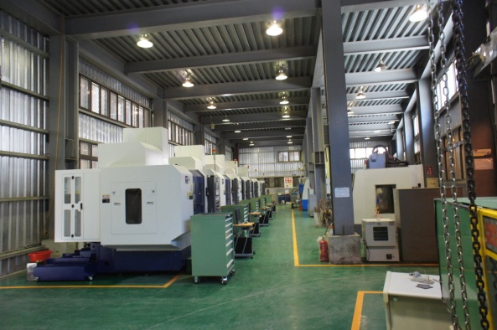 | (二) CNC車床  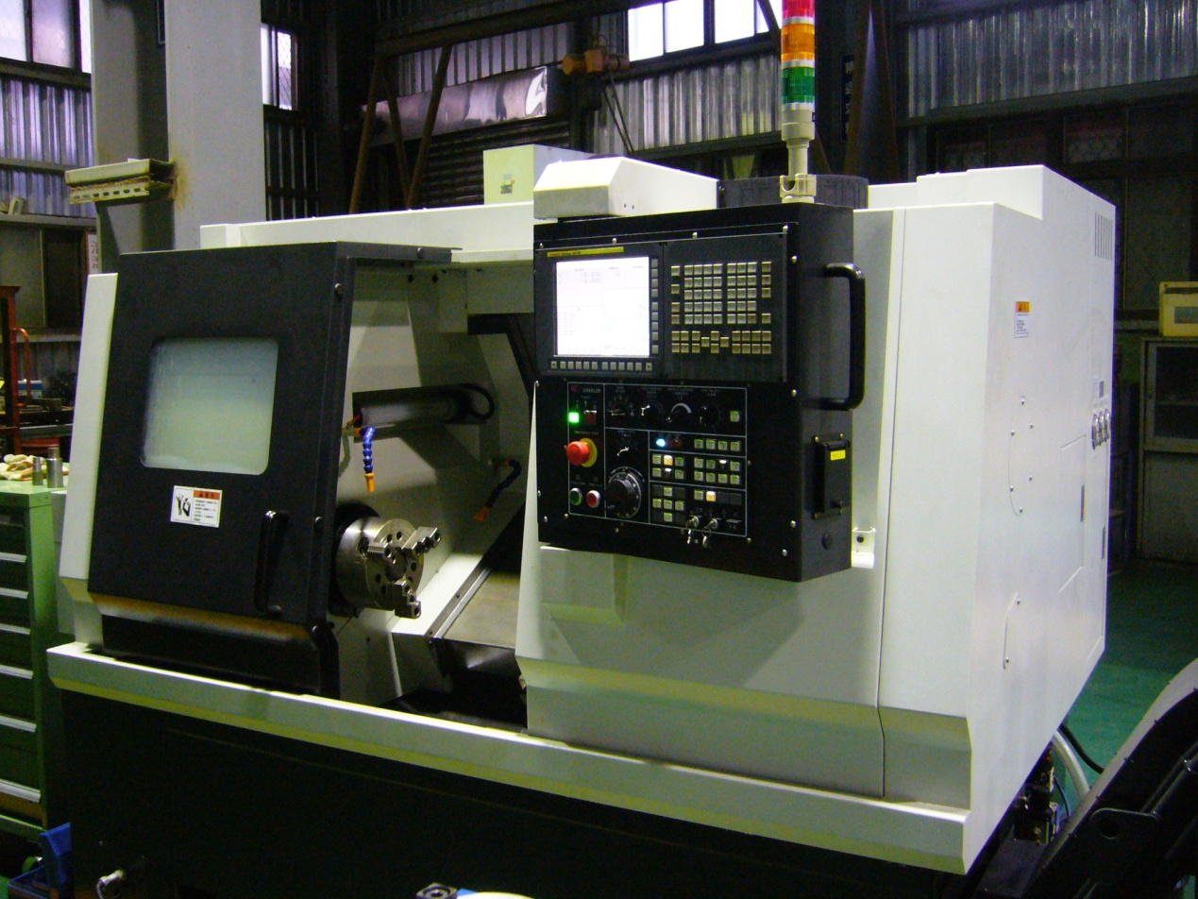
(三) 射出成形機  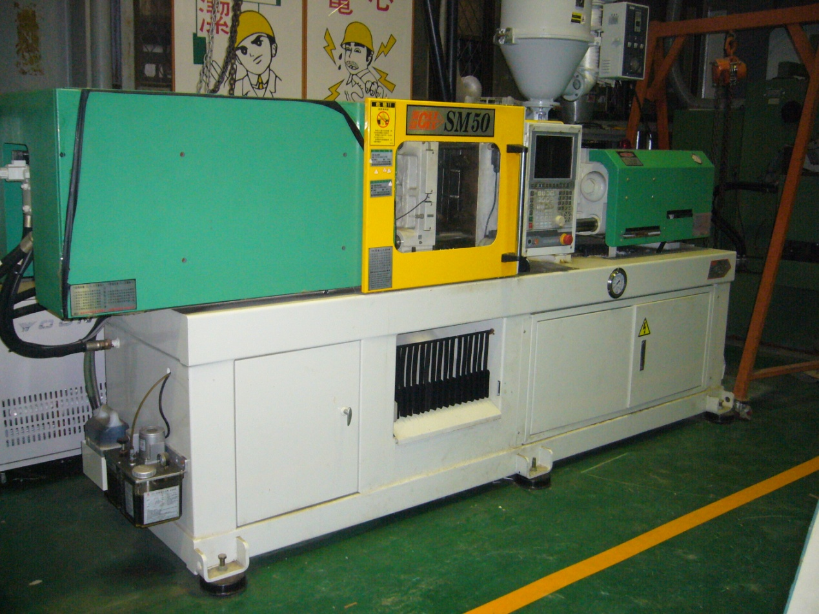 | (四) 電焊氬焊機  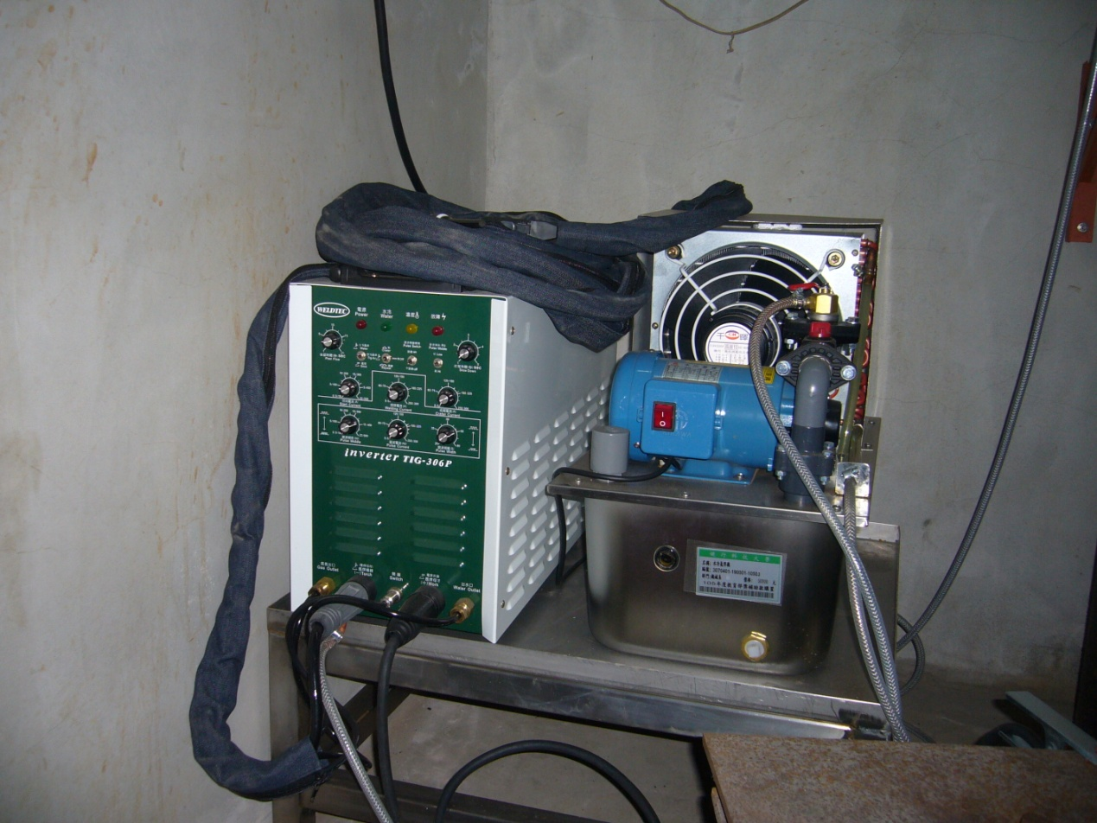

教學科目：數控工具機與實習、模具設計與製造
負責老師：宋上漢
本資訊發佈者：無資料
E-MAIL：shsoong@uch.edu.tw
其他相關網址：
備註欄：
本資料建立日期：2016/11/21

